TEMA: Prosentregning
Andre viktige ord:  - å gjøre om prosent til …  - å omgjøre brøk til …  - økning / nedgang  - å gå opp / ned  - å sette opp / ned  - pris ble satt opp / ned  - å få rabatt / prisavslag  - på tilbud / på salg  - å minke, å minske, å synke  - å stige, å vokse, å øke  - prisen steg / gikk opp  - å tjene  - å få utbetalt  - å betale / trekke skatt  Begreper:  - prosent  - hele tallet  - del av tallet  - en rabatt  - et avslag  - førpris / nåpris  - gammel / ny verdi  - opprinnelig / redusert pris  - en lønn / fastlønn  - bruttolønn / nettolønn  - timelønn  - et overtidstillegg  - et skattetrekk  - prosentvis endring | 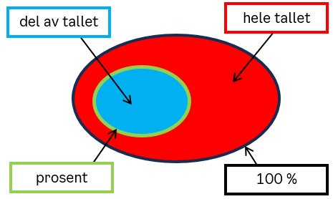  del av tallet = $\frac{hele tallet}{100}∙$ prosent prosent = $\frac{del av tallet}{hele tallet}∙$ 100 %  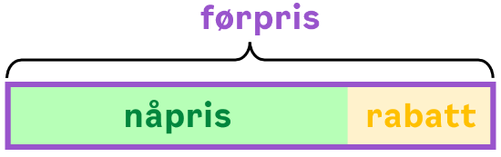  Rabatt  nåpris = førpris – rabatt  rabatt i % = $\frac{førpris - nåpris}{førpris}∙$ 100 %  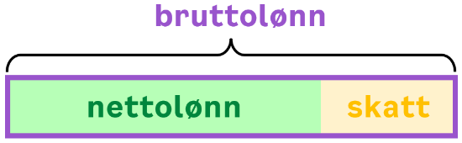  Lønn og skatt  netto = brutto – skatt  skatt i % = $\frac{brutto – netto}{brutto}∙$ 100 %
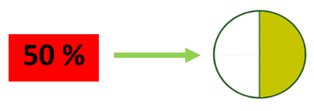
1 % betyr hundredel
1 % = $\frac{1}{100}$ = 1 : 100 = 0,01

50 % betyr halvparten
50 % = $\frac{50}{100}$ = $\frac{1}{2}$ = 1 : 2 = 0,5

25 % betyr fjerdedel
25 % = $\frac{25}{100}$ = $\frac{1}{4}$ = 1 : 4 = 0,25

1 ‰ promille betyr tusendel
1 ‰ = $\frac{1}{1000}$ = 1 : 1 000 = 0,001

Å finne del av tallet  Hvor mye er 35 % av 60?  Jeg må finne hvor mye 35 hundredeler er av 60.  $\frac{35}{100}$ av 60  $\frac{35}{100}$ $∙$ 60 = $\frac{35 ∙ 60}{100}$ = $\frac{2100}{100}$ = 21  60 $∙$ 0,35 = 21 | Å finne prosenten  Hvor mange prosent er 4 av 80?  Jeg må først sette opp en brøk med del av tallet i telleren og hele tallet i nevneren. Deretter ganger jeg brøken med 100 %.  $\frac{4}{80}$ $∙$ 100 % = $\frac{4 ∙ 100 \%}{80}$ = $\frac{400 \%}{80}$ = 5% |  | Prosentvis økning  En vare som koster 250 kr, øker 20 % i pris. Hva er den nye prisen?  Jeg må først finne økningen og så legger jeg økningen til gammel pris.  økning = $\frac{20}{100}$ $∙$ 250 = $\frac{20 ∙ 250}{100}$ =  = $\frac{5000}{100}$ = 50 kr  ny pris = 250 + 50 = 300 kr |  | Prosentvis nedgang  En vare som koster 500 kr, synker 30 % i pris. Hva er den nye prisen?  Jeg må først finne nedgangen og så trekker jeg nedgangen fra gamle pris.  nedgang = $\frac{30}{100}$ $∙$ 500 = $\frac{30 ∙ 500}{100}$ =  = $\frac{1500}{100}$ = 150 kr  ny pris = 500 – 150 = 350 kr
Rabatt  1. å finne nåpris  En vare koster 200 kr. Du får 25 % rabatt på varen. Hvor mye betaler du?  førpris = 200 kr  rabatt i % = 25 %  nåpris = ukjent  rabatt i kr = $\frac{rabatt i \%}{100}∙$førpris = $\frac{25}{100}∙200$ = 50 kr  nåpris = førpris – rabatt i kr = 200 – 50 = 150 kr  2. å finne rabatt i %  Før salget kostet en vare 40 kr. Nå koster varen 35 kr. Hvor mange prosent får du i rabatt?  førpris = 40 kr  nåpris = 35 kr  rabatt i % = ukjent  rabatt i kr = førpris – nåpris = 40 – 35 = 5 kr  rabatt i % = $\frac{rabatt i kr}{førpris}∙100 \%$ = $\frac{5}{40}∙100 \%$ = 12,5 % |  | Lønn og skatt  1. å finne nettolønn  Du har timelønn på 150 kr og jobber 35 timer. Du blir trukket 30 % i skatt. Hvor mye får du utbetalt?  timelønn = 150 kr  antall timer = 35 timer  skatt i % = 30 %  nettolønn = ukjent  bruttolønn = timelønn $∙$ antall timer = 150 $∙$ 35 = 5 250 kr  skatt i kr = $\frac{skatt i \%}{100}∙$bruttolønn = $\frac{30}{100}∙5 250$ = 1 575 kr  nettolønn = bruttolønn – skatt i kr = 5 250 – 1575 = 3 675 kr  2. å finne skatt i %  Du får en månedslønn på 40 000 kr og du får utbetalt 26 000 kr. Hvor mange prosent skatt betaler du?  bruttolønn = 40 000 kr  nettolønn = 26 000 kr  skatt i % = ukjent  skatt i kr = bruttolønn – nettolønn = 40 000 – 26 000 = 14 000 kr  skatt i % = $\frac{skatt i kr}{bruttolønn}∙100 \%$ = $\frac{14 000}{40 000}∙100 \%$ = 35 % |  | Sammenligning  1. å sammenligne en større verdi med en mindre verdi  I butikk A koster en vare 150 kr. I butikk B koster den samme varen 120 kr. Hvor mange prosent dyrere er varen i butikk A enn i butikk B?  større verdi = 150 kr  mindre verdi = 120 kr  forskjell i % = ukjent  forskjell = større verdi – mindre verdi = 150 – 120 = 30 kr  forskjell i % = $\frac{forskjell}{mindre verdi}∙100 \%$ = $\frac{30}{120}∙100 \%$ = 25 %  2. å sammenligne en mindre verdi med en større verdi  Erik tjener 180 kr per time og Ole tjener 200 kr per time. Hvor mange prosent mindre tjener Erik enn Ole?  større verdi = 200 kr  mindre verdi = 180 kr  forskjell i % = ukjent  forskjell = større verdi – mindre verdi = 200 – 180 = 20 kr  forskjell i % = $\frac{forskjell}{større verdi}∙100 \%$ = $\frac{20}{200}∙100 \%$ = 10 %

